Муниципальное бюджетное общеобразовательное учреждение
«Средняя общеобразовательная школа №5
п. Тавричанка Надеждинского района»
НПК «В науку первые шаги»

Использование самодельной бумаги.

Исполнитель
Шугурова Алиса ученица 5 «а» класса
Руководитель
Шугурова В.В.

2014

оглавление:

- введение.

2.история возникновения бумаги.

3. вторичная переработка бумаги

4. производство бытовых товаров из отходов бумажной промышленности.

5 вторичное использование макулатуры.

6. эксперимент по изготовлению самодельной бумаги.

7. заключение.

8. литература.

Введение.
В своей жизни мы постоянно используем бумагу и изделия из неё. На уроках природоведения нам рассказывали, что бумагу делают из древесины. Людям необходимо всё больше и больше бумаги, поэтому вырубка леса увеличивается каждый год. Но лес – уникальный объект биосферы Земли, обеспечивающий экологический, энергетический и водно-кислородный баланс в природе. Лес является домом для многих животных и птиц.
Целью данной работы является изучение возможности производства бумаги в домашних условиях из вторичного сырья (газет, салфеток, картона) с приданием ей определенных свойств (цвета, запаха, рисунка).
Задачи:
1. узнать об истории изобретения бумаги и способах её производства;
2. узнать об использовании бумажных отходов в современном производстве;
3. изучить возможность изготовления бумаги в домашних условиях;

4. изготовить поделку из самодельной бумаги.

История возникновение бумаги.

Происхождение бумаги было обусловлено появлением письменности. Однако, в том виде, в котором мы привыкли, бумага появилась не сразу. История возникновения бумаги началась с того, что в древнем Египте около 3,5 тысяч лет назад начали изготавливать папирус. 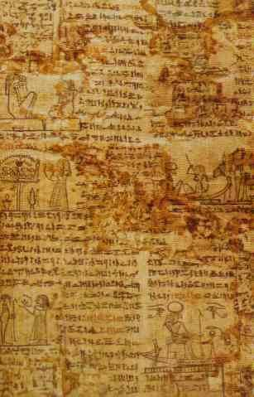
Основным материалом для изготовления папируса были трехгранные стебли тростника, достигавшие 5-ти метровой высоты. Впрочем, для приготовления папируса применяли только нижнюю часть стебля длиной около 60 сантиметров. Ее освобождали от наружного зеленого слоя, а сердцевину белого цвета извлекали и разрезали на тонкие полоски ножом. После этого полученные полоски 2-3 дня выдерживали в свежей воде для набухания и удаления растворимых веществ. Далее размягченные полоски прокатывали деревянной скалкой по доске и помещали в воду на сутки, опять прокатывали и снова клали в воду. В результате этих операций полоски приобретали кремовый оттенок и становились полупрозрачными. Далее полоски укладывали друг на друга, обезвоживали под прессом, сушили и разглаживали камнем.
Технология первой бумаги была сложной, а потому папирусы были дороги. Кроме того, они были не очень долговечны и требовали бережного отношения к себе.
Несмотря на это, вплоть до V-го века папирус оставался основным материалом для письма, и лишь в X веке от него практически полностью отказались.
Параллельно с развитием папируса началось развитие другого материала, который оказал большое влияние на историю бумаги. Этим материалом стал придуманный во II-м веке до нашей эры в Малой Азии пергамент. Свое название он получил из-за места, где началось его производство – города Пергама Пергамского царства.
Пергамент получали путем особой, весьма сложной обработки кож молодых животных – телят, ягнят, козлов и ослов. В отличие от папируса, пергамент был значительно прочнее, эластичнее, долговечнее и на нем можно было писать с обеих сторон. 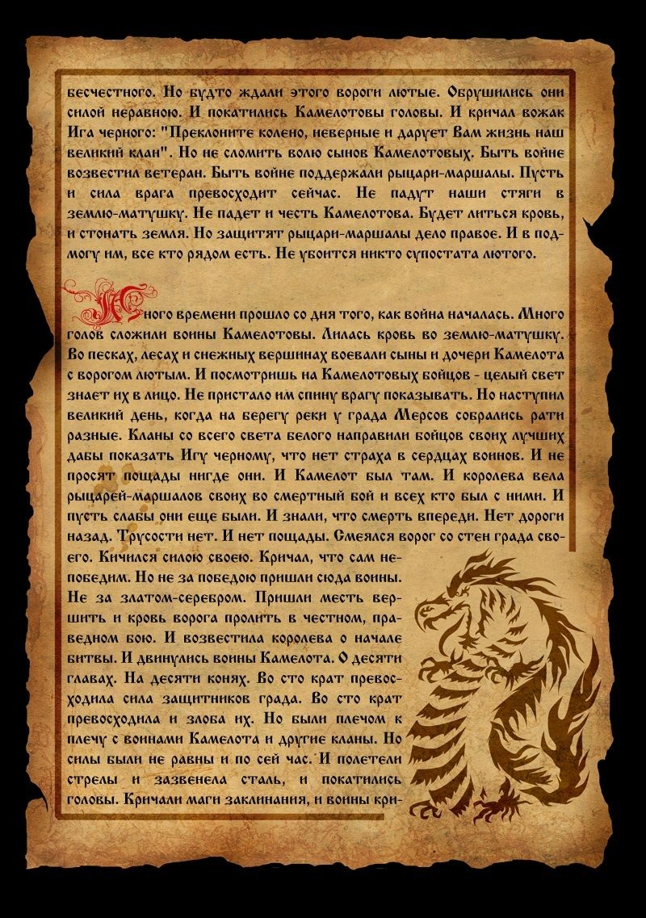
Однако у него был большой и очень серьезный недостаток – изготовление пергамента было очень трудным процессом, а потому этот материал был очень дорог. Настолько дорог, что для того, чтобы написать новые документы, иногда приходилось смывать чернила со старых пергаментов.
Однако настоящим началом истории бумаги принято считать 105 год нашей эры, а родиной – Китай. Хотя это и не совсем верно, ведь появление бумаги в Китае произошло гораздо раньше.
Тем не менее, именно Цай Лунь обобщил и усовершенствовал уже известные способы изготовления бумаги и предложил технологический принцип производства бумаги – образование листового материала из отдельных волокон путём их обезвоживания на сетке из предварительно сильно разбавленной волокнистой суспензии. Происхождение бумаги во многом было обусловлено тем, что для ее производства годились практически любое растительное сырье и отходы: лубяные волокна тутового дерева и ивы, побеги бамбука, солому, траву, мох, водоросли, всякое тряпьё, конопляные очёсы, паклю.
На рубеже II и III веков новой эры бумага, изготовленная из растительных волокон, уже не считалась в Китае редким материалом. Дальнейшим шагом в истории развитии бумаги стало ее полное вытеснение из употребления деревянных дощечек в III веке, которые ранее использовались для письма. Бумагу изготавливали нужного размера, цвета, толщины и пропитывали специальными веществами для более длительного хранения.
Другой по-настоящему большой вехой в истории развития бумаги стало появление «летающих монет» в IX веке все в том же Китае – бумажных денег. Следует отметить, что в Европе это произошло намного позже.
Кстати, именно Китай стал местом происхождения туалетной бумаги. В Европе это новшество прижилось значительно позже. В течение многих веков китайцы были единственными, кто владел секретами изготовления бумаги, а потому они ревностно оберегали эту технологию.
Однако в 751 году произошло сражение, в котором арабы победили китайцев, и смогли пленить нескольких бумажных мастеров. От них арабы смогли перенять опыт по производству бумаги и потом усовершенствовали его, что оказало большое влияние на историю бумаги.
Первым некитайским центром развития бумажного производства стал Самарканд, далее в 800 году бумагу появляется в Багдаде, в 1100 – в Каире,а в 1300 – в Венеции. Почти 300 лет потребовалось для того, чтобы бумага из Ирака смогла попасть в Египет.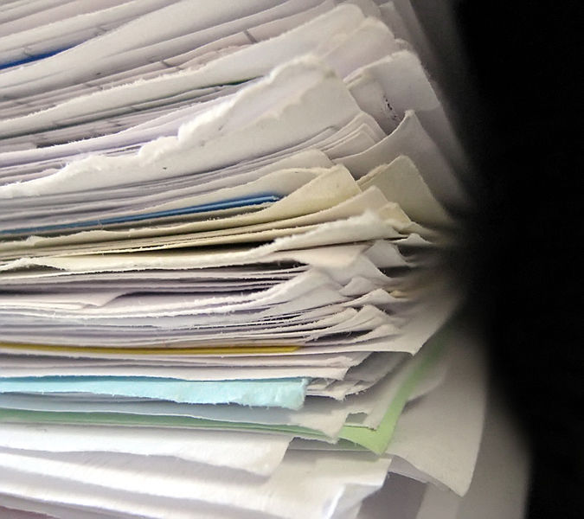
История появления бумаги в Европе была еще длиннее. Первые бумажные мельницы появились в Испании в X веке, а уже через 100 лет в Толедо и Шативе вырабатывали бумагу столь высокого качества, что ее охотно покупали во многих странах. В начале XII века произведения некоторых итальянских поэтов были уже написаны на превосходной белой бумаге.
Дальнейшая история развития бумаги и бумажного производства развивалась преимущественно в Европе. Вскоре, большую конкуренцию итальянцам стали составлять французы. Из Франции бумажное производство двинулось в Англию, Голландию и на восток – в Германию, Польшу, Московскую Русь.
Несомненно, огромное влияние на историю развития бумаги оказало изобретение печатного станка. В XV-XVI веках темпы производства бумаги растут, и внедряются новые технологии ее производства.
История развития бумаги шла, и во второй половине XVII века был придуман ролл – размалывающий аппарат. Трудно представить себе более значимую веху в истории изобретения бумаги, ведь применение таких аппаратов позволило сильно увеличить объемы производства.
В конце XVIII века при помощи роллов уже производили гораздо большие объемы бумажной массы, однако отлив вручную бумаги сильно тормозил производственный рост. Поэтому в 1799 произошло другое важное в истории изобретения бумаги событие – француз Н. Л. Робер придумал машину для изготовления бумаги, механизировав отлив бумаги при помощи использования непрерывно движущейся сетки.
История развития бумаги и бумажного производства продолжалась, и в 1806 братья Г. и С.Фурдринье, которые приобрели патенты Робера и продолжили работать над машиной по отливу в Англии, запатентовали свою машину по производству бумаги.
К середине XIX века это машина, претерпев ряд изменений, превратилась в достаточно сложный агрегат, который работа непрерывно и по большей степени автоматически.
В XX веке производство бумаги – это уже крупная высокомеханизированная промышленная отрасль с непрерывно-поточной схемой в технологии производства, большими по мощности теплоэлектрическими станциями и достаточно сложными химическими цехами по изготовлению полуфабрикатов из волокон.
Современные технологии сильно изменили мир. По мере распространения телевидения, компьютеров и интернета регулярно предрекается смерть книг, журналов и газет. Однако, несмотря на прогнозы, и книги, и журналы, и газеты все еще живы, а это значит, что история бумаги продолжается! Более того, современное применение бумаги настолько разнообразно, что можно уверенно утверждать, – эта история закончится не скоро.

Вторичная переработка бумаги.

Отходы бумаги и картона - макулатура, является традиционным вторичным сырьем, которое используется в производстве бумаги и картона. Кроме этого макулатура может быть использована как вторсырье малыми предприятиями для производства теплоизоляционных материалов, туалетной бумаги, материалов строительного назначения.

В России макулатура используется в производстве около 70 видов бумаги и картона.

Основная часть макулатуры (до 75%) используется для производства туалетной бумаги и картона (коробочного, тарного, гофрокартона). До 20% макулатуры используется в производстве кровельных материалов. На территории России имеются 27 предприятий использующих макулатуру для производства бумаги и картона и 14 предприятий используют макулатуру в производстве кровельных материалов.

Макулатура является заменителем таких видов первичного сырья и полуфабрикатов как целлюлоза, древесная масса, бумажная масса.

Существующие в России мощности по многотоннажной переработке макулатуры пока не задействованы полностью. Основная их часть введена в эксплуатацию до 1990 года. В 1990 году предприятия России использовали 1.6 млн. т макулатуры в год, а в 2000 году объем использования макулатуры оценивается в 1 млн. т.

Практически во всех регионах России невостребованной остается низкосортная и смешанная макулатура, которая может быть переработана на малотоннажных установках.

Производство бытовых товаров из отходов бумажной промышленности.

Производство эковаты

Технология производства теплоизоляционного материала - эковаты - включает сухое разбиение газетной макулатуры на волокна, введение антипиренов и антисептиков, перемешивание и расфасовку продукции в бумажные мешки. Готовая продукция представляет собой сухое сыпучее вещество. Присутствие антипиренов позволяет отнести его к классу трудносгораемых материалов.

Производство волокнистых плит

Технология производства плитного материала из макулатуры заключается в роспуске макулатуры в воде на волокна при концентрации около 4%, отливе ковра, прессовании и сушке. Оборотная вода при отливе ковра снова используется в производстве.

Производство волокнистых плит комплектуется на основе серийно выпускаемого отечественными предприятиями оборудования.

Плитный материал из макулатуры применяется для внутренней облицовки производственных и жилых помещений. При его изготовлении не используются вредные вещества.

В целом производство волокнистых плит может быть рекомендовано к внедрению на предприятиях, имеющих собственные отходы бумаги и картона и обладающих дешевыми источниками тепла.

Производство полимерно-бумажных плит

Технология производства плитного материала из отходов ламинированной бумаги заключается в измельчении сухих отходов на кусочки размером менее 6 мм, измельчении полимерных отходов, приготовлении композиции плиты, прессовании и обрезке плит по периметру. Технология безотходная, экологически чистая.

Вторичное использование отходов макулатуры.

Макулатура считается основным сырьем бумажной промышленности XXI века.

Развитие технологий производства макулатурной массы должно осуществляться по экономически обоснованному принципу с совершенствованием всех циклов процесса сбора и переработки макулатуры.

По мнению некоторых экспертов промышленно развитых стран, в настоящее время, с точки зрения экономики, целесообразно перерабатывать до 56% макулатурного сырья от общего количества макулатуры. В России может собираться около 35% этого сырья, тогда как остальная макулатура в основном в виде бытового мусора попадает на свалку, в связи, с чем необходимо совершенствовать систему ее сбора и заготовки.

Современные технологии и оборудование для переработки макулатурной массы позволяют применять ее не только для выработки низкокачественной, но и высококачественной продукции. Получение высококачественной продукции предполагает наличие дополнительного оборудования и введение химических вспомогательных веществ для облагораживания массы. Эта тенденция ясно просматривается в описаниях зарубежных технологических линий.

В 2002 году в России произведено более 40% картона для плоских слоев и бумаги для гофрирования и 10% остальных видов картона от общего объема изготовленной бумажной продукции, выпущенной из макулатуры.

Производство гофрированного картона является самым крупным потребителем макулатуры и основным ее компонентом являются старые картонные ящики и коробки.

Создание самодельной бумаги.
Для создания бумаги нам понадобится:
- разная бумага, лучше мягкая (хорошо подойдут салфетки и туалетная бумага, но вы можете использовать все что угодно. Правда, бумагу от глянцевых журналов лучше не использовать: с ней трудно работать.)
- элементы декора (можно нитки, сушеные цветы, чай, блестки, - все что угодно. В данном МК используется зеленый чай)
- вода
- клей ПВА
- сито (или марля)
- миска
- деревянный молоток (можно чем-нибудь заменить)
- ненужный журнал
- белый лист бумаги А4
- горячая батарея :)

Процесс:
1. Рвем все бумажки на мелкие кусочки
2. Добавляем воду и клей ПВА и все тщательно перемешиваем (можно использовать блендер)
3. Теперь можно добавить декоративные элементы (здесь добавляется зеленый чай) и все перемешать

4. Переливаем все в сито и тщательно отжимаем
5. На ненужный журнал выкладываем полученное "тесто" и распределяем по всей поверхности деревянным молоточком, стараясь сделать слой "теста" как можно тоньше
6. Кладем сверху белый лист А4, аккуратно переворачиваем так, чтобы журнал оказался сверху, и осторожно отделяем журнал от слоя бумажного теста.
7. Сушим на батарее

В результате получается бумага, которую можно использовать при изготовлении декоративных открыток, поделок, сувениров. В бумажную массу можно добавить лепестки цветов, чаинки, зёрнышки для придания фактурности. Можно изначально перед сушкой придать задуманную форму, например сердечко.

Заключение.
Переработка бумаги несет многочисленные преимущества для окружающей среды. Если вы сдаете на переработку ваши бумажные продукты и картон, ваш вклад в виде каждой переработанной тонны сохраняет в среднем 17 деревьев, 60,000 галлонов (227125 литров) воды, 225 киловатт часов и 3.3 кубических ярдов (2,5 кубических метров) площади полигонов. У бумаги одна из самых высоких степеней переработки. Из всех типов муниципальных твердых отходов бумага обладает одной из наиболее высоких степеней переработки. В 2010 году свыше 60 процентов бумаги, произведенной в Соединенных Штатах, было возвращено к жизни путем переработки. Эта цифра особенно производит впечатление в свете такого факта, что средний человек использует около 600 фунтов (272 кг) бумажных продуктов ежегодно.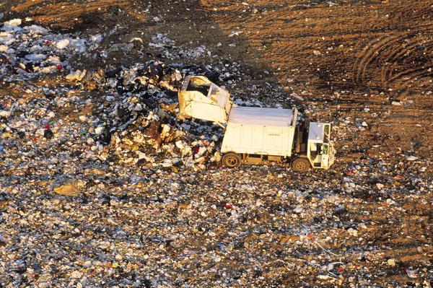
Переработанная бумага – важный мировой товар
Из полученной в результате переработки бумаги в Соединенных Штатах около 40 процентов экспортируется в другие государства. Остающиеся 60 процентов становятся новыми продуктами, такими как газетная бумага, тарный, коробочный картон.
Простое изменение, обуславливающее большую экономию. Исследование, проведенное Пенсильванским университетом, обнаружило, что изменение установленных Майкрософтом по умолчанию полей в 1 дюйм (2,54 см) на 0.75 дюйма (1,91 см) способно ежегодно давать экономию в $120,000 в стоимости бумаги и удалении отходов. Что касается лесов, исследование утверждает, что такой шаг сохранит 72 акра (28,8 га) лесов.
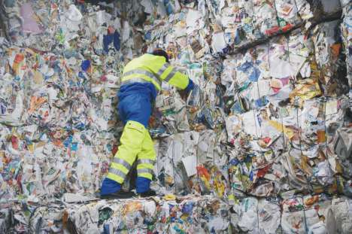Переработка бумаги обеспечивает легкий путь принесения пользы планете с одновременным сохранением ценных ресурсов
Обработка повторно используемых материалов требует меньше энергии, чем обработка материалов первичного изготовления. Например, для переработки бумаги из отходов необходимо меньше энергии, нежели при производстве бумаги из нового лесного массива, поскольку уже не нужно срубать очередное дерево, изготавливать лесоматериал из дерева и превращать его в бумагу.
Почему так важна экономия энергии путем вторичного использования? Сохраняется энергия из невозобновляемых источников для будущих поколений. Меньшее использование энергии означает сбережение денежных средств (значит, более конкурентоспособные по цене товары), а также сокращение загрязнения и выбросов.
К примеру, изготовление переработанной бумаги использует на 80% меньше воды, на 65% меньше энергии и производит на 95% меньше загрязнения атмосферного воздуха, чем производство первичной бумаги.
Хороший повод еще раз задуматься о выброшенной в корзину бумаг

Интересные факты вторичного использования бумаги
- Вторичное использование одной тонны бумаги сберегает в среднем: 17 деревьев, 26500 литров воды, 476 литров нефти, 4000 кВт ч электроэнергии
- При производстве бумаги из макулатуры затрачивается на 50% меньше воды, и в воздух выбрасывается на 74% меньше загрязнений по сравнению с производством бумаги из древесины.
- При изготовлении бумаги из макулатуры необходимо на 40% меньше энергии
- Почти 50% офисной бумаги отправляется на повторную переработку. Из неё, например, изготавливается бумага для рисования.

Литература.
- Источник -pultus.ucoz.ru/publ/ehto_interesno/proiskhozhdenie_veshhej/vozniknovenie_bumagi/15-1-0-105
- Портал скрап-инфо
- Портал Интереско.инфо

